Qsimulation: 一个量子计算模拟器工具*
邓 曦，邓玉欣
（华东师范大学计算机科学与软件工程学院， 上海 上海 200062）

摘 要：我们介绍Qsimulation——一个用于在经典计算机上模拟量子计算的工具。该工具由四个主要成分组成：一个命令式的量子编程语言，一个量子计算解释器，一个用于模拟量子程序执行的图形用户界面以及错误处理模块。它的目的是让教师和新手设计和测试简单的量子电路和量子程序。
关键词：量子计算；量子计算模拟器；量子电路
中图分类号：TP391.9 文献标志码：A
Qsimulation: A Tool for Simulating Quantum Computation
DENG Xi，DENG Yu-Xin
（School of Computer Science and Software Engineering, East China Normal University, Shanghai 200062, China）

Abstract: We introduce Qsimulation - a tool for simulating quantum computation on classical computers. The tool is composed of four main ingredients: an imperative quantum programming language, an interpreter of the language, a graphic user interface for simulating the execution of quantum programs and an error handling module. It is intended to be used by instructors and novices to design and test simple quantum programs and circuits.
Keywords: quantum computation; quantum simulator; quantum circuit

上世纪80年代，理查德·费曼（R.Feynman）^{[1]}指出使用经典计算机难以有效模拟量子系统的演化，并首次提出了量子计算机的概念，说明使用量子计算机能够对量子系统的演化进行有效模拟，量子计算领域开始走入人们的视野。很快，Benioff^{[2]}和Deutsch^{[3]}就分别提出了量子图灵机和通用量子图灵机的模型，并用量子系统模拟了经典可逆图灵机，证明量子计算的能力不会比经典计算差。1993年，Bernstein、Vazirani^{[4]}和Yao^{[5]}进一步给出了能在多项式时间内模拟任何量子图灵机的通用量子图灵机，奠定了量子复杂性的基础。
随着几个有效的量子算法被提出，解决了棘手的经典问题之后，量子计算进入快速发展阶段。Shor的质因数分解算法^{[6]}，可以在多项式时间内解决大数因子分解问题，与当前最好的经典算法相比具有指数加速性，动摇了如今普遍应用的RSA公钥密码体系；Grover的搜索算法^{[7]}展示了其对应的经典实现算法的二次加速；Harrow，Hassidim和Lloyd^{[8]}提出的线性方程组求解算法（HHL算法），相比于经典算法，其在特定情况下具有指数加速效应。
近年来，大学、公司、科研机构开始投入更多的资金和人力进入量子计算领域。量子计算在物理实现、算法、程序设计等各个方向都取得许多重要进展，量子计算迎来了第二次的飞速发展。2016年，IBM对外提供了IBMQ量子云平台^{[9]}，让外界试用5量子位计算机。微软量子系统结构及计算研究组开发了LIQUi|⟩集成开发环境^{[10]}，并在2017年发布了新的量子编程语言Q#以及相关套件^{[11]}。JavadiAbhari的研究组开发了量子编译软件ScaffCC^{[12]}。Peter Selinger的团队开发了量子计算服务的可扩展的函数式内嵌编程语言Quipper^{[13]}，它使用Haskell作为宿主语言。2016年，Intel的Smelyanskiy^{[14]}等实现了一个并行量子计算模拟器 qHiPSTER，它在超级计算机上以极高的性能模拟了高达40个量子比特的计算。在国内，百度、阿里巴巴等IT公司也都纷纷成立量子计算实验室，设立研究院，与高校开展联合研究。
与此同时，越来越多的学校开始开设量子计算这门课程。量子计算是一种与经典计算完全不同的、基于量子比特(qubit)的全新计算技术。量子计算作为一门跨学科的课程，既需要计算机科学的背景知识，又需要量子力学的背景知识。对于初学者，理解量子计算并不容易。在能够使用上面提到的公司和科研机构开发的平台和量子编程语言进行量子编程之前，首先需要对一些基本的量子算法有一个很好的理解。在刚开始学习这门课程时，初学者更多的是通过Bloch球面理解单量子门操作以及量子比特，然后通过量子电路图去直观地理解量子计算，接着开始接触学习量子算法，最后深入地理解量子计算这门学科。对于老师来说，由于量子计算这门课理论性很强，在讲授量子计算这门课程时，如果拥有一个可以演示简单量子算法执行的软件工具用于辅助教学，那是非常有用的。为了达到这个目的，我们开发了Qsimulation量子计算模拟器，这是一个在经典计算机上模拟量子计算的开源软件工具。鉴于是针对教学使用，我们认为该工具应该具有设计量子电路，通过一门简单的量子语言编写量子算法等基本的功能，但又必须保证工具的简单性，方便初学者以及老师使用。同时，我们认为在使用上图形用户界面的交互体验相对命令行界面的交互体验更加友好，Qsimulation量子计算模拟器应该具有良好的交互体验。所以，我们认为Qsimulation量子计算模拟器应该具有如下几个功能：
1．一个交互式图形用户界面，允许使用人员设计量子电路，并允许使用人员编写量子程序。
2．一门简单的量子计算领域的专用语言，有助于对量子算法的理解。
3．一个可以将量子程序以及量子电路模拟执行的解释器。
4．基本的错误提醒、反馈功能。
同时，量子计算模拟器需遵循量子力学的规律。量子计算模拟器的底层涉及到大量的复数运算以及复矩阵运算，并且在运算过程中，涉及到精度问题。为此，Qsimulation量子计算模拟器采用java语言编写，java语言在这些方面有良好的支持。
本文的组织结构如下：我们首先介绍了量子计算模拟器的相关工作。然后，我们讨论Qsimulation量子计算模拟器总体结构，并通过使用Qsimulation量子计算模拟器工具展示例子。最后指出Qsimulation量子计算模拟器将来的改进方向。另外，Qsimulation量子计算模拟器工具的java代码、补充案例研究材料和完整的实验结果可在https://github.com/xiecho/中查看并使用。

1 相关工作
近年来，大量的量子计算模拟器已经被设计开发出来。Quantum Fog^{[15]}、Quantum Construct (qC++)^{[16]}、qMIPS^{[17]}、Q Language^{[18]}等量子计算模拟器考虑了退相干、量子噪声等物理因素的影响。对物理因素的考虑，有利于发现现实环境下量子计算机存在的一些问题，并在实际制造量子计算机时提供参考，避免不必要的差错。但是，一个模拟理想环境的量子计算模拟器更有利于使用人员对量子算法的学习和研究。LIQUi|⟩^{[10]}、QXsimulation^{[19]}、qHiPSTER^{[14]}等量子模拟平台，追求量子计算的高速模拟，通过自定义内存管理、缓存一致性分析、并行化等技术优化量子计算模拟过程，并提供了很多复杂的功能。但是，他们更多的是用于理论科学研究，需要使用人员具有扎实的量子计算知识。并且针对理论科学研究的量子计算模拟器模拟处理的都是几十量子比特的操作运算，对计算设备的要求一般都很高。Libquantum^{[20]}、Quantum++^{[21]}、Eqcs^{[22]}等侧重于对量子计算API的开发。专注于API的开发，有利于数学模型的设计，提供快速高效的量子计算能力，但是同时会不注重用户的交互体验。Quantum Computation Language(QCL)^{[23]}、Quipper^{[13]}等提供了详细的语法规则来支持量子编程，为量子电路的描述和操作提供了强大可拓展的功能。但是，QCL和Quipper相对初学者有一定的门槛，更适合对量子计算具有深入理解的人员进行量子编程。
在面向教学的量子计算模拟器中，Bloch Sphere Simulator(BSS)^{[24]}通过Bloch球体可视化量子操作对量子状态的影响。jQuantum^{[25]}、jaQuzzi^{[26]}提供量子电路的设计模块，通过内置的量子操作门构建量子电路并模拟执行，最后通过颜色表来可视化量子结果。Quantum Computing Playground^{[27]}定义了自己的量子编程语言，并将颜色的RGB属性中red属性和green属性对应于量子状态数学表示中的实部和虚部，通过颜色的不同显示最后的量子模拟结果。
Qsimulation量子计算模拟器是一个模拟理想环境，并且面向教学的量子计算模拟器。Qsimulation量子计算模拟器相对QCL和Quipper具有可视化的图形界面，提供了的良好交互体验。图形用户界面对于初学者更加直观，同时方便老师教学。Qsimulation量子计算模拟器相对BSS提供了量子电路设计，量子编程等对多量子比特研究的功能。Qsimulation量子计算模拟器相对jQuantum和jaQuzzi增加了量子编程语言。量子编程语言有助于学习者对量子算法的学习有一个更好的理解。Quantum Computing Playground具有可视化的图形用户界面以及量子编程语言，但是Quantum Computing Playground通过颜色的区别来输出模拟的结果，丢失了部分量子信息。Qsimulation量子计算模拟器的量子结果的输出是量子状态的数值表示，提供了更多必不可少的量子信息。
总的来说，Qsimulation量子计算模拟器是一个简单，但又具有必不可少的功能的量子计算模拟器。相对而言，Qsimulation量子计算模拟器更加适合量子初学者学习和使用，并有助于老师对量子计算课程的初期教授。

2 Qsimulation量子计算模拟器的设计
Qsimulation量子计算模拟器采用java语言开发编写，并使用了Jscience数学库^{[28]}，Jscience数学库支持复数运算和复矩阵运算。Qsimulation量子计算模拟器的架构如下图1所示，主要由四个模块组成：
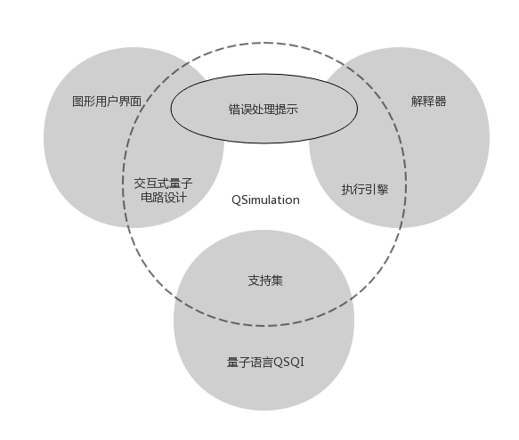
Fig 1 The Structure of Qsimulation
图1 Qsimulation结构

1. 量子编程语言SQSL模块，定义了一门简单的量子编程语言，用于量子算法编程。
2. 量子计算解释器模块，它是Qsimulation量子计算模拟器的执行引擎，将构造的量子电路以及编写的量子程序模拟执行，并输出对应的结果。
3. 图形用户界面模块，提供了量子门等基本的量子组键，用于设计开发量子电路，量子程序编写，以及显示量子程序模拟执行的结果。
4. 错误处理提示模块，在设计量子电路，以及编写量子程序的时候提供必要的错误提示，提供更加友好的体验。
下面我们将对四个主要模块做详细的介绍。

SQSL语言
我们设计了一门外部DSL（领域专用语言），并将其命名为SQSL，即Simple Qsimulation Language的简写。外部DSL相对内部DSL不需要了解宿主语言的相关知识，如使用量子编程语言Quppier，你首先需要了解其宿主语言Haskell的知识。Qsimulation量子计算模拟器对一些没有任何编程知识背景的人员来说，不需要他们了解太多的编程知识，语句对应于平时学习的量子操作，上手更加容易。同时，定义一门量子编程语言有利于使用人员忽略底层硬件的细节从而专注于编程。量子编程语言SQSL的设计遵循了Selinger的设计想法：“quantum data + classical control”^{[29]}，对量子数据的操作依赖于量子门操作，同时加上经典的控制。这些经典控制类似于C语言等经典命令式语言中的控制，只是暂时SQSL还不允许递归或while循环。SQSL除了支持必要的赋值语句、顺序组合语句和条件语句之外，还支持量子状态初始化语句、酉运算语句、处理量子数据的测量语句、中间状态查看语句，以及重置语句。SQSL提供了两种初始化量子状态的方式，量子状态通过量子比特表示。量子比特是经典比特的量子对照，一个量子比特是一个二级量子力学系统。经典比特只能通过0或1表示一个状态，量子比特的状态则可以处在两个状态的叠加态。量子比特的基态可以用狄拉克符号|0⟩
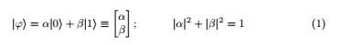
和|1⟩表示，叠加态则可以用公式（1）表示，其中α、β是复数，代表了量子状态的概率幅。第一种初始化量子状态的方式是直接声明量子程序含有几个量子比特，系统会直接生成对应的|0⟩基态。另一种初始化量子状态的方式是声明量子状态的时候附带概率幅参数，如声明一个量子比特时，并附带声明量子概率幅参数α和β。第二种量子状态初始化的方式可以直接跳过从基态转换到声明状态的转换过程，有助于减少设计量子算法的过程。同时，当给定的初始化量子状态的概率幅不满足归一性原则时，Qsimulation量子计算模拟器会做归一化的处理。表1是SQSL支持的语言和详细说明，SQSL的详细语法可以在github中查看。
Table 1 The Syntax of QSQL
表1 QSQL语法
语句 | 含义
Quantum Identifier INT | 声明名为Identifier，含有INT位的量子寄存器
Quantum Identifier INT Explist | 声明名为Identifier，含有INT位的量子寄存器，并根据Explist初始化量子寄存器
X|Y|Z|S|SDG|T|TDG Argument | 内置单量子比特门操作
U[Explist] Argument | 单量子参数量子门操作
CNOT Argument Argument | 内置双量子比特门操作
Gate[Explist] Argument | 自定义量子门操作
Measure | 量子状态的整体测量
Measure [Argument Identifier ] | 量子状态的子状态的测量
Show | 展示量子寄存器的当前状态
Reset | 重置量子寄存器
Alias Argument, Argument | 给一个Argument取别名为第二个Argument
IF Bool Then Statement { ; Statement } FI | 经典判断语句，根据测量结果，判断是否执行相对应操作

解释器
解释器的构成如图2所示，由五个部分组成。
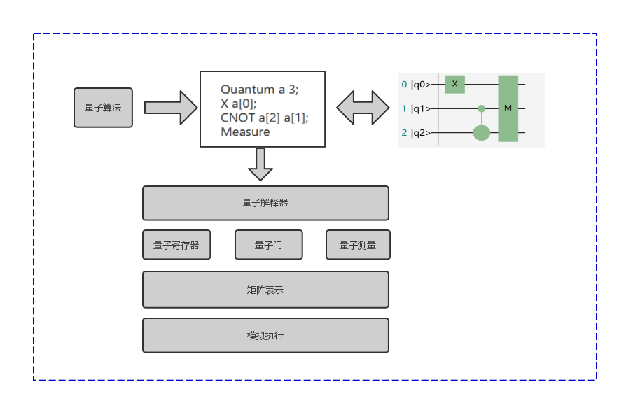
Fig 2 The Structure of the Interpreter
图2 解释器结构
首先，我们将设计的量子算法实例化，转换为量子程序，或者通过设计量子电路，将其转换为量子程序。解释器接受量子程序，并检查量子程序中的语句的语法是否正确。如果正确，将其映射为量子寄存器、量子操作门、量子测量这些量子操作，如果错误，则会给出相对应的错误提示。解释器遵循量子力学的规则^{[30]}，将量子寄存器、量子操作门、量子测量最终转化为复矩阵的操作。在Qsimulation量子计算模拟器中，量子状态用复向量表示，量子门操作则通过复矩阵表示。Qsimulation量子计算模拟器提供了11个内置的量子门（参见图4中的左列），包括8个常用的单量子比特酉门，受控非门（CNOT门），1个带参数的量子门，以及1个自定义量子门。参数门接受三个参数，数学表示形式如公式（5）所示，其中θ，Φ，λ都是实数。
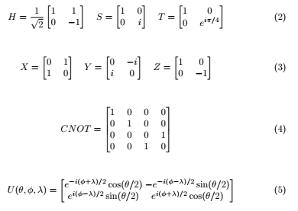
自定义门指的是使用人员可以通过输入参数，自定义量子操作门，解释器会检查自定义的操作门是否符合酉矩阵的规则。任何酉操作门都可以通过公式（2）（3）中的单量子比特门和公式（4）的CNOT门近似得到[30]。
由于测量的存在，量子程序会表现出概率性的行为。Qsimulation量子计算模拟器遵循这一客观规律，在到达测量时，在每个概率分支中，Qsimulation量子计算模拟器会随机选择其中一条路径执行，最后的结果是几个最终状态中的一个。对于最终的结果，Qsimulation量子计算模拟器提供了三种不同的展现方式：
(1) 直接给出量子状态的线性组合。
(2) 或者，根据量子状态的概率幅，通过密度矩阵的形式，展示量子状态的在量子程序中的变化。这种方式支持调试功能，使用人员可以选择单步执行，向前执行程序或向后执行程序，以观察中间状态的变化。（注明：当要执行到测量操作时，量子状态会不可逆，同时在做程序的单步执行时，理论上，回退操作并不能保证当前密度矩阵是由之前的一种量子状态得到。在对应的量子电路图中，会用红色的加粗竖线做出提示。）
(3) 或者，通过Bloch球面的方式展示量子比特的状态变化。Bloch球面是单个量子比特状态可视化的有效方法。单量子比特门操作对应于Bloch球面上的旋转和反射。通过Bloch球面可以直观地感受量子比特的状态变化。（注明：由于Bloch球面只能展示单量子比特状态，对于多量子比特，此种模式并不支持。）
虽然量子程序在经过测量之后只能得到一个结果，但是，通过多次抽样，我们可以估计每一个可能的最终状态的概率的大小，并验证量子程序的正确性。Qsimulation量子计算模拟器支持量子程序的多次模拟，并记录汇总每种测量情况的结果，最后可以通过柱状图展示。

图形用户界面
图3是Qsimulation量子计算模拟器的图形用户界面的截图，图形用户界面便于使用人员直观地设计量子电路和编写量子程序代码。图形用户界面主要由四个面板组成。通过使用界面左边面板中的按钮，使用人员可以很容易地在界面的中间面板的上半部分中设计量子电路。使用人员也可以在界面右边面板中的程序编辑器编写量子程序。通过点击面板顶部的工具栏中的相关执行按钮，使用人员可以在中间面板的下半部分观察到量子电路的全局量子状态的变化。
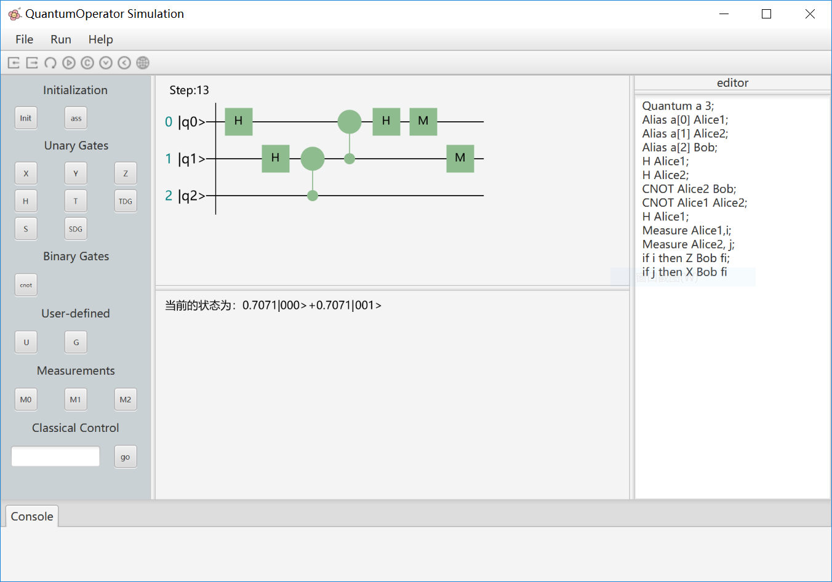
Fig 3 Graphical User Interface
图3 图形用户界面
图3的程序编辑区展示了量子隐形传态的例子。量子隐形传态指的是将甲地的某个粒子的未知量子状态|ψ⟩传送到乙地的另一个粒子上，使得这个粒子处在|ψ⟩状态上，而原来的粒子仍留在原处。量子隐形传态是在发送方和接收方甚至在没有量子通信信道连接的情况下，移动量子状态的一项技术。对量子隐形传态的详细描述可以在[30]中找到。在Qsimulation中，如图4所示，我们假设发送者是Alice，接收者是Bob，以及要传送的量子信息为|ψ⟩。Alice和Bob事先共享了一个非局域关联的EPR对|β00⟩。Alice让|ψ⟩和属于自己的一半ERP对相互作用形成|ψ1⟩。接着，Alice测量|ψ1⟩，得到00、01、10、11四个结果中的一个，并将测量到的结果通过经典信道传送给Bob。Bob根据接收到的经典信息，与属于自己的ERP对做相关操作。最后，恢复得到量子信息|ψ⟩。在截图中，编辑器中展示了正确的量子隐形传态的量子程序。首先，我们定义一个量子寄存器a带有三个量子比特，初始化状态为|000⟩。其中三个量子比特位分别称为a[0]、a[1]、a[2]，并给他们取别名为Alice1、Alice2、Bob。第一个Hadamard 门(H门)构造我们需要传送的量子信息|ψ⟩，第二个H门以及第一个CNOT门构造ERP对。接着，我们通过第二个CNOT门以及一个H门将需要传送的量子信息|ψ⟩和属于Alice的一半ERP对相互作用，并且做测量，以及传送测量结果。Bob根据传送的两个经典信息，决定是否进行Z门和X门的量子操作，并恢复得到传送的结果|ψ⟩。在截图中，两个测量结果都为0，所以Z门和X门操作都没有执行，界面的中栏展示了量子电路图以及最后的结果。通过这个例子，可以看出对于新手来说，图形用户界面是方便且直观的，可以更好地理解量子隐形传态的执行过程。同时，它也是一名教师教授简单量子算法的有用助手。
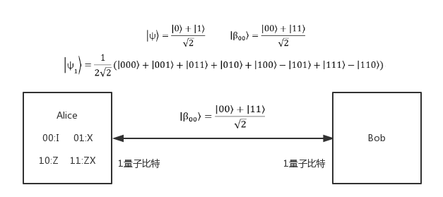
Fig 4 Quantum Teleportation
图4 量子隐形传态

错误处理
正如我们在图3中所看到的，在图形用户界面的最下方有一个Console控制台。当用户执行量子程序的时候，如果量子程序中存在语法错误，控制台会给出错误提醒，方便程序的修改。例如，在SQSL语法规则中，任何量子程序结尾不能以分号结尾，如果使用人员不小心在结尾处多加了一个分号，则控制台就会给出“最后的语句不要以；结尾”这样的错误提醒。在构建量子电路的时候，当构建的过程中如果有结构性的错误，如添加量子操作门的时候，还没有初始化量子状态，会有弹窗提醒用户需要初始化量子寄存器。

例子

Bloch球
Bloch球面可以对单个量子比特状态进行可视化展示，是量子计算和量子信息思想的极好试验台。单量子比特门操作对应于球面上的旋转和反射。图5展示了一段简单的量子程序以及对应的单量子比特在Bloch球面上的状态变化。首先，我们定义了一个量子寄存器a 并带有一个量子比特，初始化状态为|0⟩。对应图5中的第一个球面，其中，红色小球代表量子状态，在z轴的正半轴。然后对量子比特做H门操作，红色小球绕着y轴旋转了90度，转移到x轴的正半轴。接着对量子状态做S门变化，量子状态绕着z轴旋转90度，对应的红色小球显示在y轴的正半轴。Bloch球直观地展示了量子比特经过量子门操作后的状态变化。通过Bloch球，使用人员可以对单量子操作有一个直观的理解。
Quantum a 1; H a[0]; S a[0]
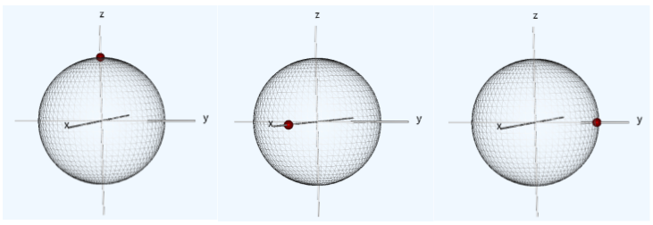
Fig 5 Bloch Shpere
图5 Bloch球

Deutsch算法
Deutsch算法是人们提出的第一个量子算法。Deutsch算法结合了量子并行性和量子力学中干涉的性质，解决了Deutsch问题。f是一个函数，如果f(0)=f(1)，f称为常数函数，否则称为对称函数。Deutsch问题指的是：假设存在一个黑盒，我们称为Oracle，它可以判断f为常数函数，还是对称函数。如果使用经典输入，需要执行两次，但是如果利用量子并行性和量子力学中干涉的特性，则只需要执行一次。Deutsch算法的详细描述可以在[30]中找到。
在Qsimulation量子计算模拟器中的程序代码如图6所示。首先，我们定义一个量子寄存器a带有两个量子比特，并对第二个量子比特做X门操作得到量子状态为|01⟩。然后，利用H门将第一个量子比特转变为叠加态|Φ⟩，并将第二个量子比特转为叠加态|Φ1⟩。我们假设这个例子中的Oracle为CNOT门，也就是说我们认为f(0)！=f(1)。作用到这两个量子比特上得到|Φ2⟩。接着，我们用H门作用于第一个量子比特。最后，通过测量第一个量子比特，得到测量结果为1，得出f(0)！=f(1)。我们从这个例子可以看出，量子线路让我们仅用对f(x)进行一次计算，就可以确定f(x)的全局性质。许多量子算法的本质在于，精心选择函数和最终变换，以便有效地确定有关函数的有用全局信息，而经典计算机上无法快速得到。
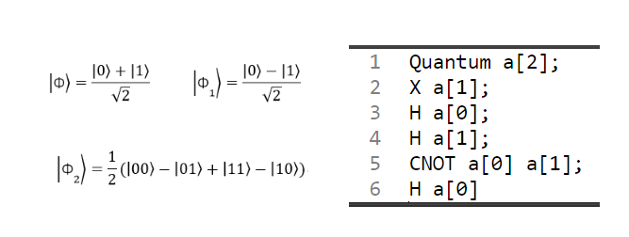
Fig 6 Deutsch Algorithm
图6 Deutsch算法

量子Fourier变换
量子Fourier变换，是量子因子分解和许多其他有趣的量子算法的关键部分，量子Fourier变换的一个重要作用是相位估计。量子Fourier变换的数学表述形式如公式（6）所示，其中幅度yk是幅度xj的离散Fourier变换值，具体的量子Fourier变换的介绍可以参见[30]。
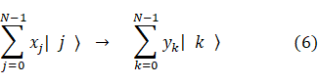
图7表示的是3位量子Fourier变换在Qsimulation量子计算模拟器中的程序代码。
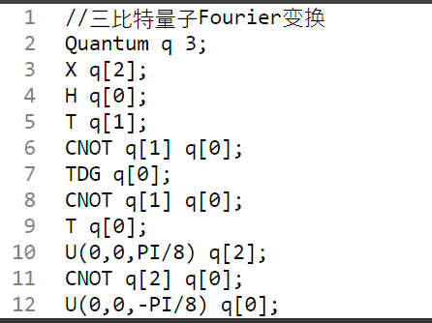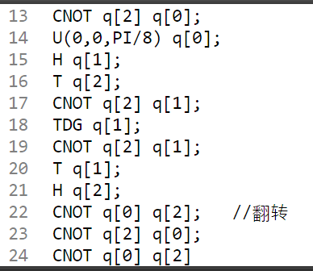
Fig 7 Quantum Fourier Transition
图7 量子Fourier变换
在三位量子Fourier变换中我们通过图8左侧的复矩阵来表示量子Fourier变换操作，其中，w=e^{Пi/4}。图8左侧的复矩阵可以通过受控S门和受控T门构造。受控S门和受控T门的矩阵形式如图8右侧所示。受控S门和受控T门可以根据构造量子通用门的规则构造，即通过CNOT门和单量子比特操作门构造。在图7所示的量子程序代码中，第5行值至第9行、第16行至第20行构造了受控S门，第10行至第14行构造了受控T门。在图7所示的3位量子Fourier变换的量子程序中，输入的初始状态是|001⟩，经过量子Fourier变换后，量子状态变为公式（7），其中量子状态通过十进制表示。
最后，在经过Fourier变化后，我们还需要将第1个量子比特和第3个量子比特做交换。在量子程序中通过三个CNOT门构造了量子交换门。
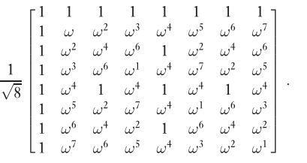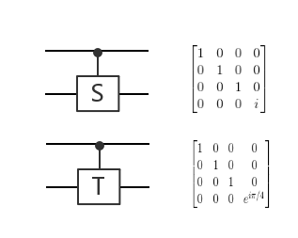
Fig 8 Quantum Fourier Matrix、Controlled-S and Controlled-T
图8 量子Fourier矩阵表示、受控S门和受控T门

未来展望
Qsimulation量子计算模拟器是用于辅助教学使用的一款量子计算模拟器工具。在设计Qsimulation量子计算模拟器的时候，首先考虑的是对使用人员的友好性。在未来的版本中，我们会在用户交互方面做改进，并在保持对于初学者友好的前提下，增强语法和语义，让模拟器可以做更多操作。同时，对于Qsimulation量子计算模拟器的解释器，暂时只支持顺序执行，每一步只能进行一次量子操作，根据量子并行性的规则下，量子操作在互相不影响的情况下，可以并行处理，在接下来的工作中，Qsimulation量子计算模拟器也会增加并行的量子操作功能。
参考文献:
[1] R. P. Feynman, “Simulating physics with computers,” International journal of theoretical physics, vol. 21, no. 6, pp. 467–488, 1982.
[2] P. A. Benio., Models of Quantum Turing Machines, Fortschritte der Physics, 46(45): 423-441 (1982)
[3] D. Deutsch, Quantum Theory, the Church-Turing Principle and the Universal Quantum Computer, Proceedings fo the Royal Society London A, 400:97-117 (1985)
[4]E. Bernstein and U. Vazirani, Quantum Complexity Theory, Proceedings of 25th ACM STOC, 11-20 (1993)
[5] A. C. -C. Yao, Quantum Circuit Complexity, Proceeding of 34th IEEE FOCS, 352361 (1993). 14
[6] P. W. Shor, “Algorithms for quantum computation: Discrete logarithms and factoring,” in SFCS, 1994.
[7] L. K. Grover, “Quantum mechanics helps in searching for a needle in a haystack,” Physical review letters, vol. 79, no. 2, p. 325, 1997.
[8] Harrow A W, Hassidim A, Lloyd S. Quantum algorithm for linear systems of equations.[J]. Physical Review Letters, 2009, 103(15):150502.
[9] http://www.research.ibm.com/ibm-q/
[10] D. Wecker and K.M. Svore. LIQUi⟩: A software design architecture and domain-specific language for quantum computing. CoRR, abs/1402.4467, 2014./
[11] The Q# programming language. https://docs.microsoft.com/enus/quantum/quantum-qr-intro
[12] JavadiAbhari A, Patil S, Kudrow D, et al. Scaffcc: a framework for compilation and analysis of quantum computing programs. In: Proceedings of the 11th ACM Conference on Computing Frontiers, Cagliari, 2014
[13] Green A S, Lumsdaine P L, Ross N J, et al. Quipper: a scalable quantum programming language. ACM SIGPLAN Notice, 2013, 48: 333–342
[14] Smelyanskiy M, Sawaya N P D, Aspuru-Guzik A. qHiPSTER: the quantum high performance software testing environment. arXiv:1601.07195
[15] http://www.ar-tiste.com/qfog.html
[16] http://sourceforge.net/projects/qcplusplus/
[17] http://institucional.us.es/qmipsmaster/
[18] S. Bettelli, T. Calarco, and L. Serafini. Toward an architecture for quantum programming. European Physics D, 25(2):181–200, 2003.
[19] N. Khammassi et al., “QX: A high-performance quantum computer simulation platform,” in Design, Automation Test in Europe Conference Exhibition (DATE), 2017, March 2017, pp. 464–469
[20] Libquantum[M]. Betascript Publishing, 2010.
[21] https://github.com/vsoftco/qpp
[22] http://home.snafu.de/pbelkner/eqcs/
[23] Omer B. A Procedural Formalism for Quantum Computing. Wien: Technical University of Vienna, 1998
[24] http://www.ece.uc.edu/~mcahay/blochsphere/
[25] http://jquantum.sourceforge.net/
[26] http://www.eng.buffalo.edu/~phygons/jaQuzzi/
[27] Gizmag. Google's 'Quantum Computing Playground' Lets You Fiddle With Quantum Algorithms[J]. 2014
[28] http://www.jscience.org/
[29] P. Selinger. Towards a quantum programming language. Mathematical Structures in Computer Science 14(4):527-586, 2004.
[30] Michael A Nielsen and Isaac L Chuang. Quantum computation and quantum information. Cambridge University Press, 2010
作者简介：
稿件编号：******
姓名 | 邓曦 | 出生年 | 1994 | 性别 | 男 |  |  | 籍贯 |  | 江苏省江阴市 |  |  | 
学历  （中文 /英文） | 硕士生Master
职称  （中文 /英文） | 无 | 职务 | 无 |  |  |  | CCF会员号 |  |  |  | 无
研究方向  （中文 /英文） | 形式化方法 Formal methods
联系电话 | 18817279218 |  |  |  |  | E-mail |  |  | 51164500064@stu.ecnu.edu.cn
通讯地址  （中文 /英文） | 上海市中山北路3663号华东师范大学计算机科学与软件工程学院  School of Computer Science and Software Engineering, East China Normal University, 3663 North Zhongshan Road, Shanghai |  |  |  |  |  |  |  |  |  |  | 邮政编码 |  | 200062

姓名 | 邓玉欣 | 出生年 | 1978 | 性别 | 男 |  |  | 籍贯 |  | 江西省瑞昌市 |  |  | 
学历  （中文 /英文） | 博士PhD
职称  （中文 /英文） | 教授  Professor | 职务 | 系主任 |  |  |  | CCF会员号 |  |  |  | 15083S
研究方向  （中文 /英文） | 形式化方法 Formal methods
联系电话 | 13671902029 |  |  |  |  | E-mail |  |  | yxdeng@sei.ecnu.edu.cn
通讯地址  （中文 /英文） | 上海市中山北路3663号华东师范大学计算机科学与软件工程学院  School of Computer Science and Software Engineering, East China Normal University, 3663 North Zhongshan Road, Shanghai |  |  |  |  |  |  |  |  |  |  | 邮政编码 |  | 200062

*收稿日期：****–**–**;；修回日期：****–**–** * 基金项目：国家自然科学基金(61672229); 上海市自然科学基金(16ZR1409100) 通迅地址：410073 湖南省长沙市国防科技大学计算机学院 Address: School of Computer, National University of Defense Technology, Changsha 410073, Hunan , P.R.China

